**Аппликация «Весна»**

**Образец изделия**

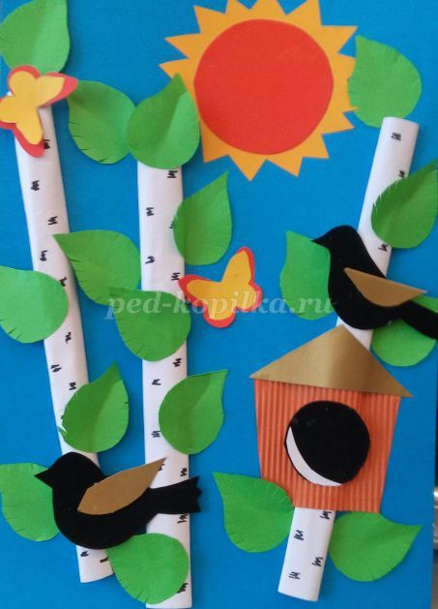

**Инструкционная карта**

1. Выбери подходящий материал и цвет для каждого предмета аппликации.

2. Разметь детали в соответствии с чертежом.

3. Обведи необходимые детали по шаблону.

4. Вырежи детали.

5. Продумай технологию изготовления оставшихся деталей.

6. Разложи все детали на основе, в соответствии с композицией в образце.

7. Приклей все детали на основу.

8. Доработай дизайн изделия.

**Шаблон**

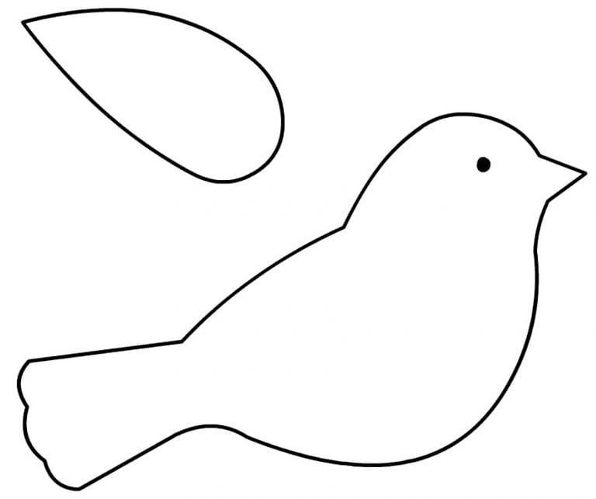

**Чертеж деталей скворечника**

60

60

70

30

40

75